

Manual de Despliegue Web Api SaludTIntegra
Índice de contenido
Requisitos previos 3
Pasos para la instalación 3
Instalación del Aplicativo web 3
Configurando la Web Api 4
Archivo nlog.config 4
Archivo Web.config 4
Probando la web Api 5
Ejecución de los Scripts 6

Requisitos previos
- Servidor con Windows instalado.
- Internet Information Server 7+
- Framework 4+ instalado
- Microsoft Sql Server 2015+

Pasos para la instalación
Instalación del Aplicativo web
- De la entrega busque la carpeta WebApi y cópiela fisicamente al Servidor donde realizará la publicación, para efectos del presente Manual quedará en la carpeta C:\inetpub\wwwroot, conforme a la imagen siguiente:
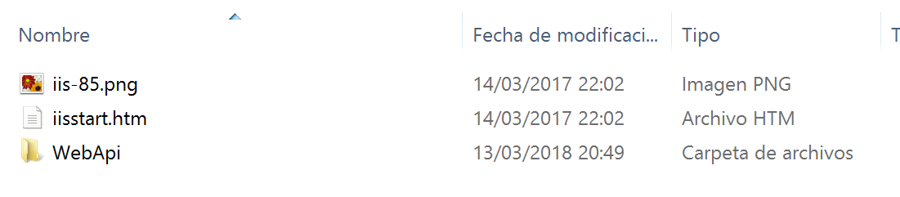
- Abra internet Information Service en Servidor de Instalación, y cree una nueva aplicación en el menu contextual “Agregar aplicación”...
- Agregue la información de la nueva aplicación:
3.1. Alias.
3.2. Seleccione el grupo de aplicaciones al cual pertenecerá la aplicación.
3.3. Seleccione la ruta física (en el caso del ejemplo está definida en el punto 1.
3.4. Luego presione el botón “Aceptar”.
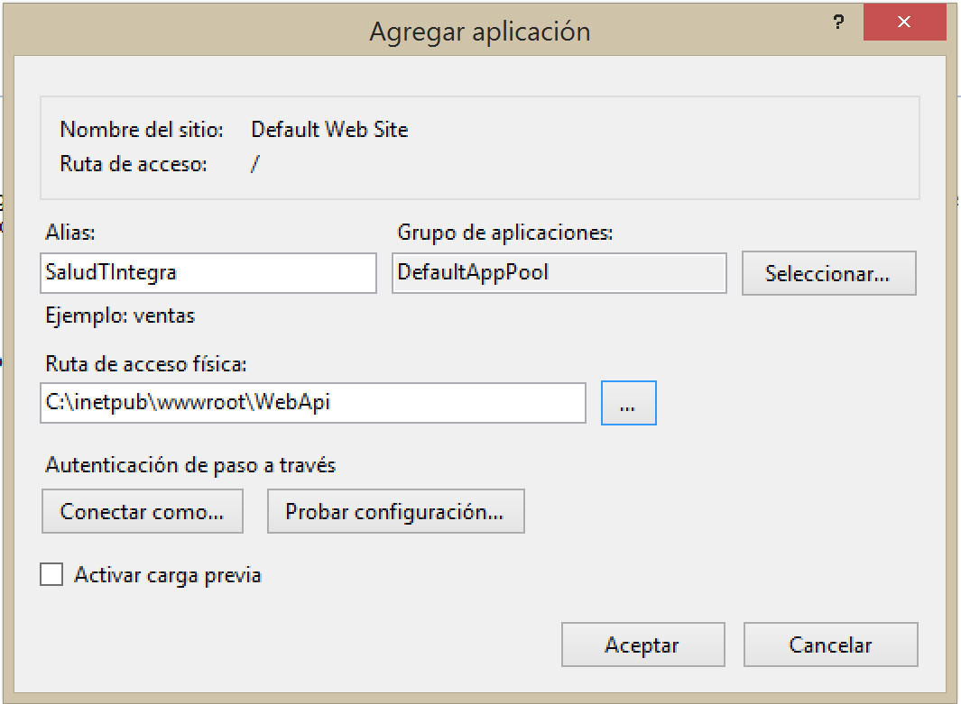

- La aplicación quedará creada dentro de Internet Information Server y debería verse de la siguiente forma:
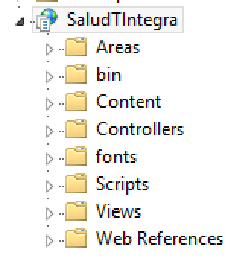
Configurando la Web Api

Archivo nlog.config
- Diríjase a la Ruta de publicación mencionada en el Punto 1 del Item anterior, desde allí edite el archivo “nlog.config”, con un editor de texto compatible.
- Ubique el elemento internalLogFile="c:\temp\internal-nlog.txt" y reemplace la ruta que se encuentra entre comillas por una ruta válida y accesible dentro del servidor donde se está instalando la aplicación, puede definir el nombre que desee siempre y cuando no cambie la extensión del archivo “.txt”.
- Ubique dentro del archivo el elemento target xsi:type="File" name="allfile" fileName="c:\temp\nlog-all-${shortdate}.log" y reemplace "c:\temp\” por la ruta mencionada en el punto 2.
- Repita el punto 3 con el elemento <target xsi:type="File" name="ownFile-web" fileName="c:\temp\nlog-own-${shortdate}.log".
- Guarde los cambios en el archivo y cierre el editor de texto.

Archivo Web.config
- Diríjase a la ruta de publicación mencionada en el Punto 1 del Item Instalación del Aplicativo Web, desde allí edite el archivo “Web.config”, con un editor de texto compatible.
- Ubique dentro del archivo el elemento <add name="BDColegioSql" connectionString="Data Source=172.16.0.146\mssqlserver2;Initial Catalog=SALUD_TE_INTEGRA;User ID=sa;Password=Saydex.2015" providerName="System.Data.SqlClient" /> cambie los elementos destacados por los datos del Servidor de Base de Datos correspondiente.
- Repita el punto anterior con el elemento <add name="BDRyf" connectionString="Data Source=172.16.0.146\mssqlserver2;Initial Catalog=RYF;User ID=sa;Password=Saydex.2015" providerName="System.Data.SqlClient" />
- Los elementos definidos en el tag <appSettings> se encuentran por defecto y no deberían ser modificados, estos elementos definen el servidor de correo electrónico utilizado para enviar los mensajes de creación de usuarios, recuperación de contraseña y cambio de contraseña.
- Dentro del tag <applicationSettings>
<SaludTeIntegra.WebApi.Properties.Settings>
<setting name="SaludTeIntegra_WebApi_ServicioVisor_visor_clService" serializeAs="String">
<value>http://172.16.0.122:8111/services/Visor_CL</value>
</setting>
</SaludTeIntegra.WebApi.Properties.Settings>
</applicationSettings>
el elemento destacado en amarillo corresponde a la url del servicio visor al cual va a apuntar la web api, solo ese elemento debe ser cambiado.

Probando la web Api
Una vez realizados los pasos anteriores, abrimos nuevamente Internet Information Server y realizamos las siguientes operaciones.
- Seleccionar desde la pestaña “Conexiones” la aplicación recién creada.
- En el menú central hacemos doble click en el item “Examen de Directorios”, una vez abierta la característica, en el menú lateral pinchamos el link “Habilitar”.
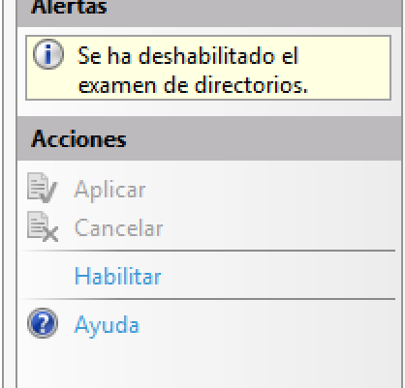
- Acción que dejará habilitada el “Examen de Directorios” luego presionamos el botón superior izquierdo de la pantalla para volver atrás.
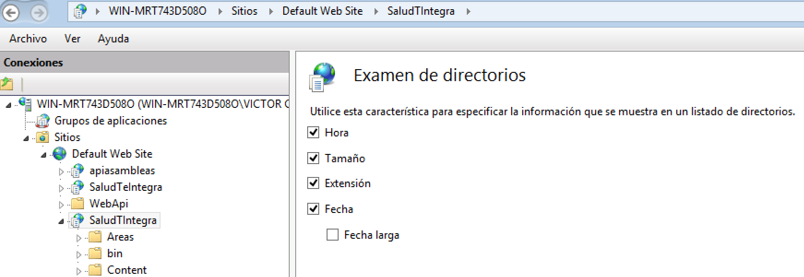
- Presione el link “Examinar” que se encuentra en el menu lateral derecho de la pantalla.
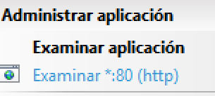
- si todo sale bien se debería levantar la pagina web de la Api.

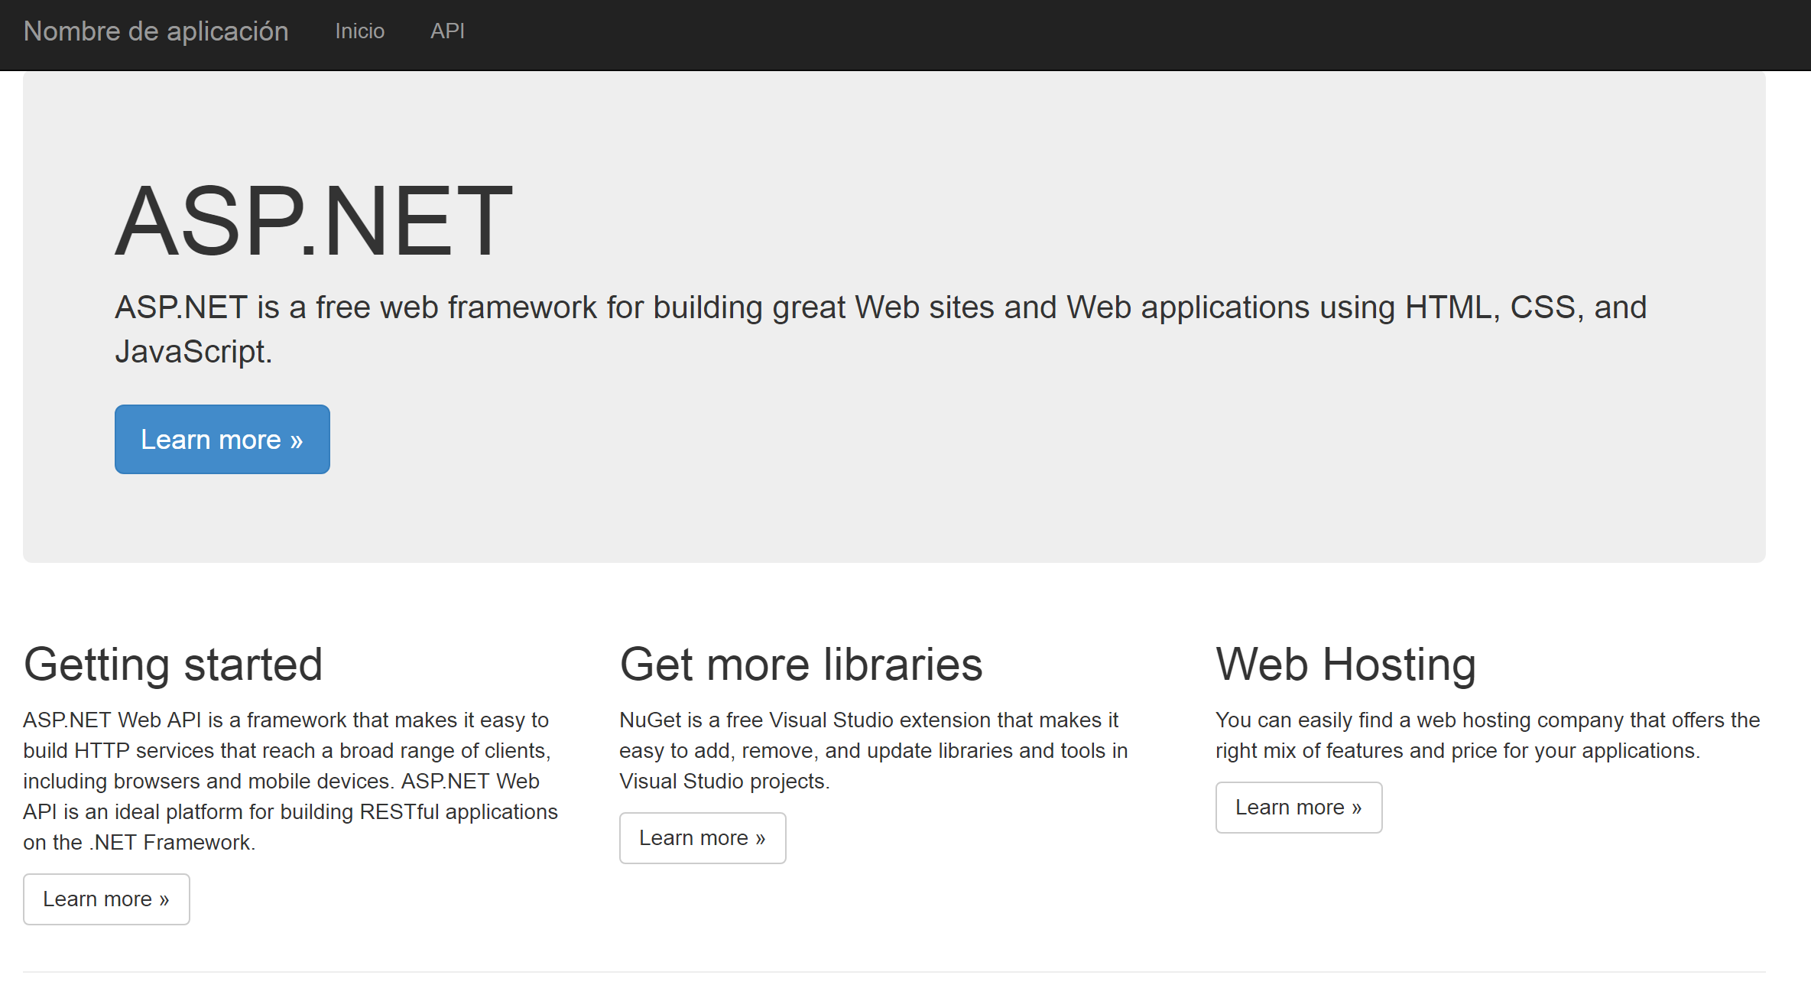
Ejecución de los Scripts
- Ubicar la carpeta “Scripts” en la entrega del producto.
- Abrir el administrador corporativo de su versión de Sql Server (ingresar con privilegios de owner).
- Desde la carpeta scripts, ubicar el archivo “CREACION_BD_SALUDTINTEGRA.sql” y abrirlo en el administrador corporativo, luego ejecutar el script.
- Repetir el punto 3 con el archivo “CREACION_TABLAS_USUARIOS.sql”.

